Тест по литературному чтению

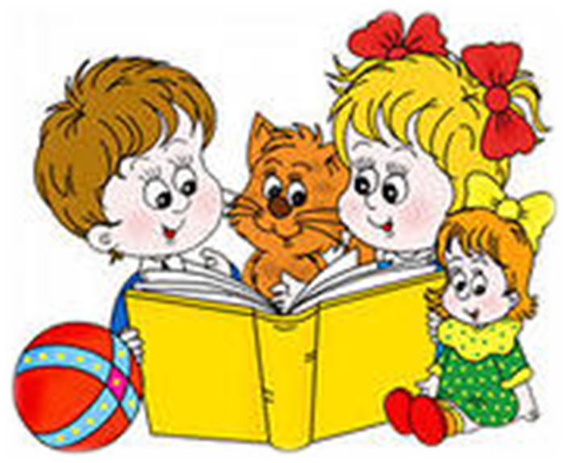

Падчерица и мачехина дочка.
- Кто главные герои сказки?
- Падчерица, Али – Баба;
- Баба Яга, 40 разбойников;
- Мачеха, дочка, падчерица, отец.
- Как девочка очутилась в лесу?
- Её отправила мачеха;
- Её увёз отец по приказу;
- Ушла сама.
- Сколько заданий даёт Баба Яга падчерице?
- 9;
- 3;
- 12.
- Кто помогает падчерице?
- Сорока;
- Муравей;
- Воробей.
- Что нашла девочка в лесу?
- Красивый дворец;
- Избушку на курьих ножках;
- Крестьянскую избу.
- Почему мачеха отправила свою дочь к Бабе Яге?
- Завидовала;
- Была жадной;
- Просто так.
- Чья это сказка?
- Итальянская;
- Чешская;
- Русская.
Серая Звёздочка.
- Кто автор этой сказки?
- Б.В. Заходер;
- А.С.Пушкин;
- Л.Н. Толстой.
- Кто такая «Серая Звёздочка»?
- Уточка;
- Лягушка;
- Жаба.
- Кто хотел съесть розу?
- Слизняк;
- Гусеница;
- Жук.
- Кого из этих птиц не было в сказке?
- Сорока;
- Соловей;
- Скворец.
- Враги цветов считали Серую Звёздочку:
- Вредной злючкой;
- Серой колючкой;
- Безобидной штучкой.
- Как была наказана крапивница?
- Её поймал Мальчишка;
- Её съел Скворец;
- В неё попал камень.
- Место, где разворачивались события сказки?
- Огород;
- Сад;
- Участок.
Дары феи Кренского озера.
- Где находилось маленькое селение?
- В Ниольских горах;
- В Неапольском лесу;
- На острове Ниоле.
- Сколько сыновей было у старого крестьянина?
- 1;
- 12;
- 13.
- Какое первое желание выполнила фея?
- Вылечила ноги;
- Помогла догнать братьев;
- Вернула домой.
- Кто сидел на пороге хижины?
- Старый рыбак;
- Дровосек;
- Мальчик.
- Какое горе постигло Франческо?
- Потерял мешок и дубинку;
- Умерли отец и братья;
- Выгнали из города.
- Кто бегал за Франческо «по ста дорогам»?
- Фея Кренского озера;
- Чёрт;
- Смерть.
- Что сделал Франческо с мешком и дубинкой?
- Отдал фее;
- Бросил в огонь;
- Подарил Смерти.
- Чья это сказка?
- Итальянская;
- Чешская;
- Русская.
Златовласка.
- Кто пришёл к королю?
- Служанка;
- Принцесса;
- Торговка.
- Как звали молодого слугу короля?
- Иржик;
- Ивжек;
- Ершик.
- Кто держал три золотых волоса?
- Гуси;
- Кони;
- Воробьи.
- Где стоял хрустальный дворец?
- На острове;
- На горе;
- В лесу.
- Сколько было дочерей у короля?
- 1;
- 12;
- 13.
- Кто помог Иржику собрать ожерелье?
- Муравьи;
- Слуги;
- Воробьи.
- Кто помог Иржику найти перстень?
- Златовласка;
- Золотая рыба;
- Рыбаки.
- Кто оживил Иржика?
- Маленькая муха;
- Король;
- Златовласка.
- Чья это сказка?
- Итальянская;
- Чешская;
- Русская.
Хромая Молли.
- Как звали двух работниц, которые жили на ферме?
- Моли и Нелли;
- Моли и Нолли;
- Нелли и Полли.
- Кого увидела Молли в замочную скважину?
- Дракона;
- Эльфа;
- Светлячка.
- Как эльфы решили наказать Молли за её леность?
- Лишили зрения;
- Лишили слуха;
- Сделали хромой.
- Какого цвета цветок Крольф положил на ступню Молли?
- Синий;
- Фиолетовый;
- Зелёный.
- Сколько времени Молли хромала?
- 1 год;
- 3 месяца;
- 5 лет.
- Чья это сказка?
- Русская;
- Английская;
- Чешская.

